BÀI GIỚI THIỆU SÁCH THÁNG 11 NĂM 2021
NGÀY PHÁP LUẬT VIỆT NAM
Cuốn sách: “ Hỏi đáp về biển đảo Việt Nam Không ngừng khám phá cho người dân và thế hệ trẻ Việt Nam ”

Hôm nay, cô xin giới thiệu với các em cuốn sách : “ Hỏi đáp về biển đảo Việt Nam Không ngừng khám phá cho người dân và thế hệ trẻ Việt Nam” của tác giả Phan Thị Ánh Tuyết ( Sưu tầm và biên soạn). Cuốn sách dày 215 trang, được in trên khổ giấy 13 x 20.5cm do nhà xuất bản Dân trí phát hành. Cuốn sách “ Hỏi đáp về biển đảo Việt Nam Không ngừng khám phá cho người dân và thế hệ trẻ Việt Nam” giúp chúng ta biết được rất nhiều biển đảo của đất nước ta.

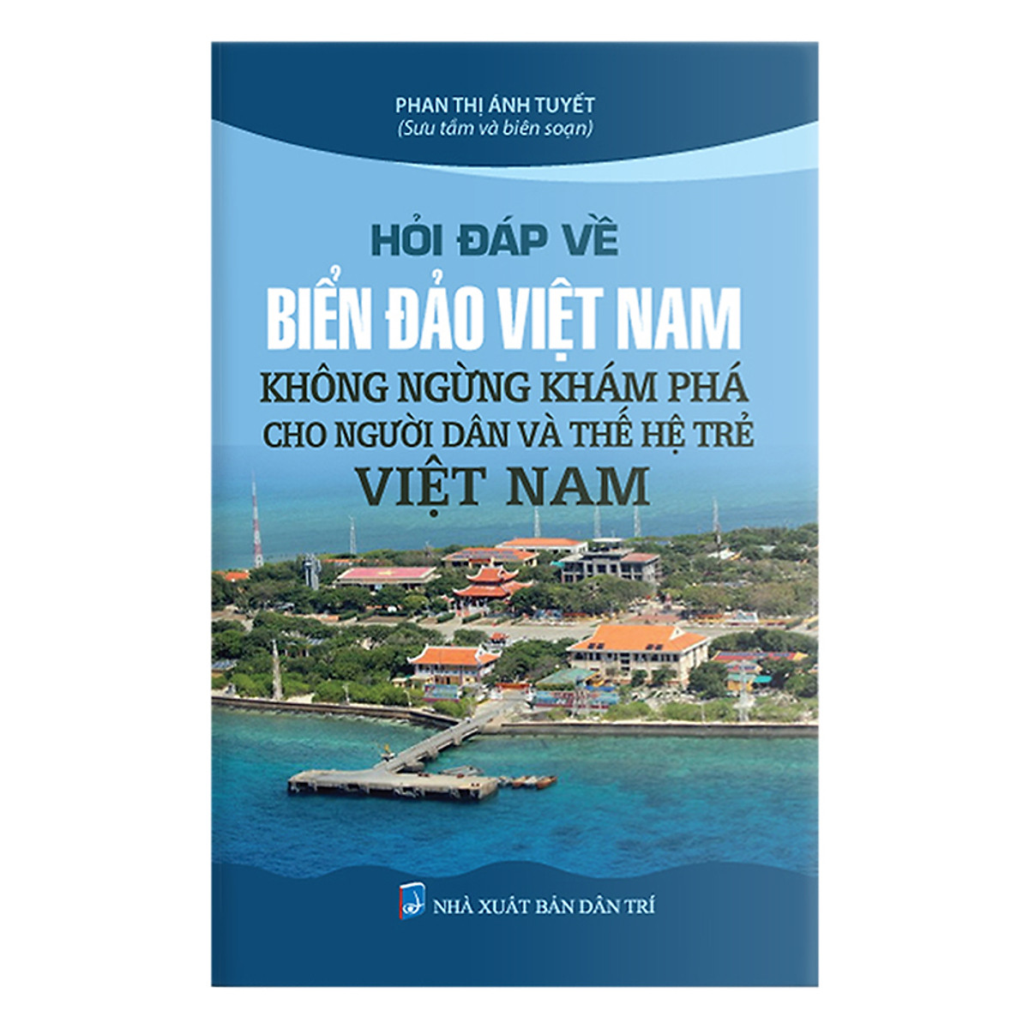

Từ bao đời, biển đảo là một bộ phận không thể tách rời với đất nước Việt Nam. Nước ta có bờ biển dài trên 3.200km. Có các vùng biển và thềm lục địa khoảng một triều km2, hơn 4.000 đảo nằm rải rác trên biển Đông từ Bắc chí Nam, bao gồm các đảo ven bờ và hai quần đảo Hoàng Sa, Trường Sa nằm giữa biển. Biển Việt Nam chiếm phần quan trọng trong biển Đông, nối liền tuyết giao thông huyết mạch từ Ấn Độ Dương sang Thái Bình Dương.

Cuốn sách bao gồm 82 bộ câu hỏi cung cấp cho đông đảo bạn đọc thêm những hiểu biết về biển đảo Việt Nam. Bạn đọc khám phá những điều thú vị về phong cảnh, kỳ quan biển đảo; về sự giàu có tài nguyên mà tạo hóa thiên nhiên ban tạng cho biển đảo Việt Nam; cũng như lịch sử, văn hóa biển đảo mà ông cha ta đã dày công gây dựng.

Cô mời các em hãy mở sách từ trang 9 đến trang 11 để đọc, tác giả giúp chúng ta hiểu được thế nào là biển, thế nào là đảo, quần đảo: “ Biển là một loại hình thủy vực nước mặn của đại dương thế giới, nằm sát các đại lục, ngăn cách với đại dương ở phía ngoài bởi hệ thống và bán đảo, và ở phía trong bởi bờ đại lục ( còn gọi là bờ biển). Đảo là một vùng đất hình thành một cách tự nhiên có nước biển bao bọc , khi thủy triều lên cao nhất vùng đất này vẫn ở trên mặt nước ( Khoản 1 điều 121 Công ước). Quần đảo laf một nhóm các đảo , kể cả các bộ phận của các đảo, các vùng nước biển giữa các đảo và các thành phần tự nhiên có liên quan chặt chẽ với nhau về mặt địa lý, kinh tế và chính trị. Cuốn sách còn rất nhiều điều bổ ích khác liên quan đến biển, đảo quần đảo các em hãy độc cuốn sách để biết thêm nhiều điều.

Cô hy vọng sau khi hết dịch covid 19 khi các em được quay lại trường học các em sẽ tìm đọc cuốn sách trên thư viện nhà trường.
Phó Hiệu trưởng  Lê Thị Kim Hằng | NV thư viện  Đào Mai Phương

